„EtherPad ist ein webbasierter Texteditor zur kollaborativen Bearbeitung von Texten (collaborative real-time editor). Mit Etherpad können mehrere Personen gleichzeitig ein Textdokument bearbeiten, wobei alle Änderungen sofort bei allen Teilnehmern sichtbar werden. Dabei können die Änderungen der verschiedenen Bearbeiter farblich unterschieden werden. Eine weitere komfortable Funktion ist die Möglichkeit, neben der Textbearbeitung im Bearbeitungsfenster zu chatten.“
Wir zeigen Ihnen drei Wege, wie Sie ein Etherpad in Ihren Unterricht einbinden können, von einfacher bis schwieriger.
Existierende Etherpad Plattform benutzen z.B. https://yourpart.eu/
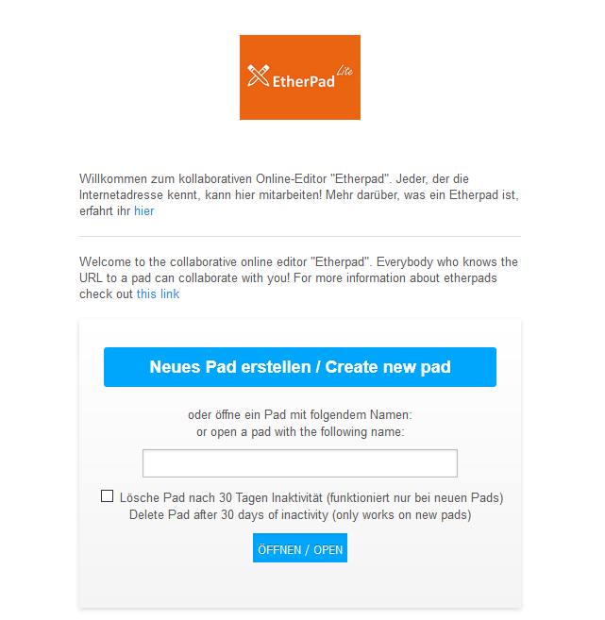
Auf yourpart.eu können Sie ein solches Etherpad oder mehrere für alle Ihre Gruppen kostenfrei erstellen.
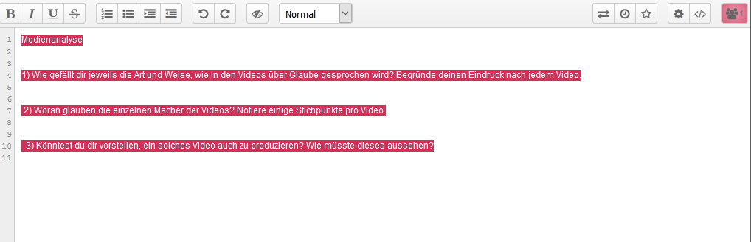
In bestehendes Moodle als Plugin einbinden
Falls Sie in Ihrer Schule bereits Moodle einsetzen, so können Sie ein Etherpad auch als Plugin hinzufügen (lassen). Eine Anleitung finden Sie hier: https://moodle.org/plugins/mod_etherpadlite.
Selbst hosten
Sie können auch auf einem geeigneten Webserver ihre eigene Instanz von Etherpad hosten: http://etherpad.org/.

https://de.wikipedia.org/wiki/Etherpad, abgerufen am 11.06.2018

